**[FD]**

4.3. Quản lí Đổi trả sản phẩm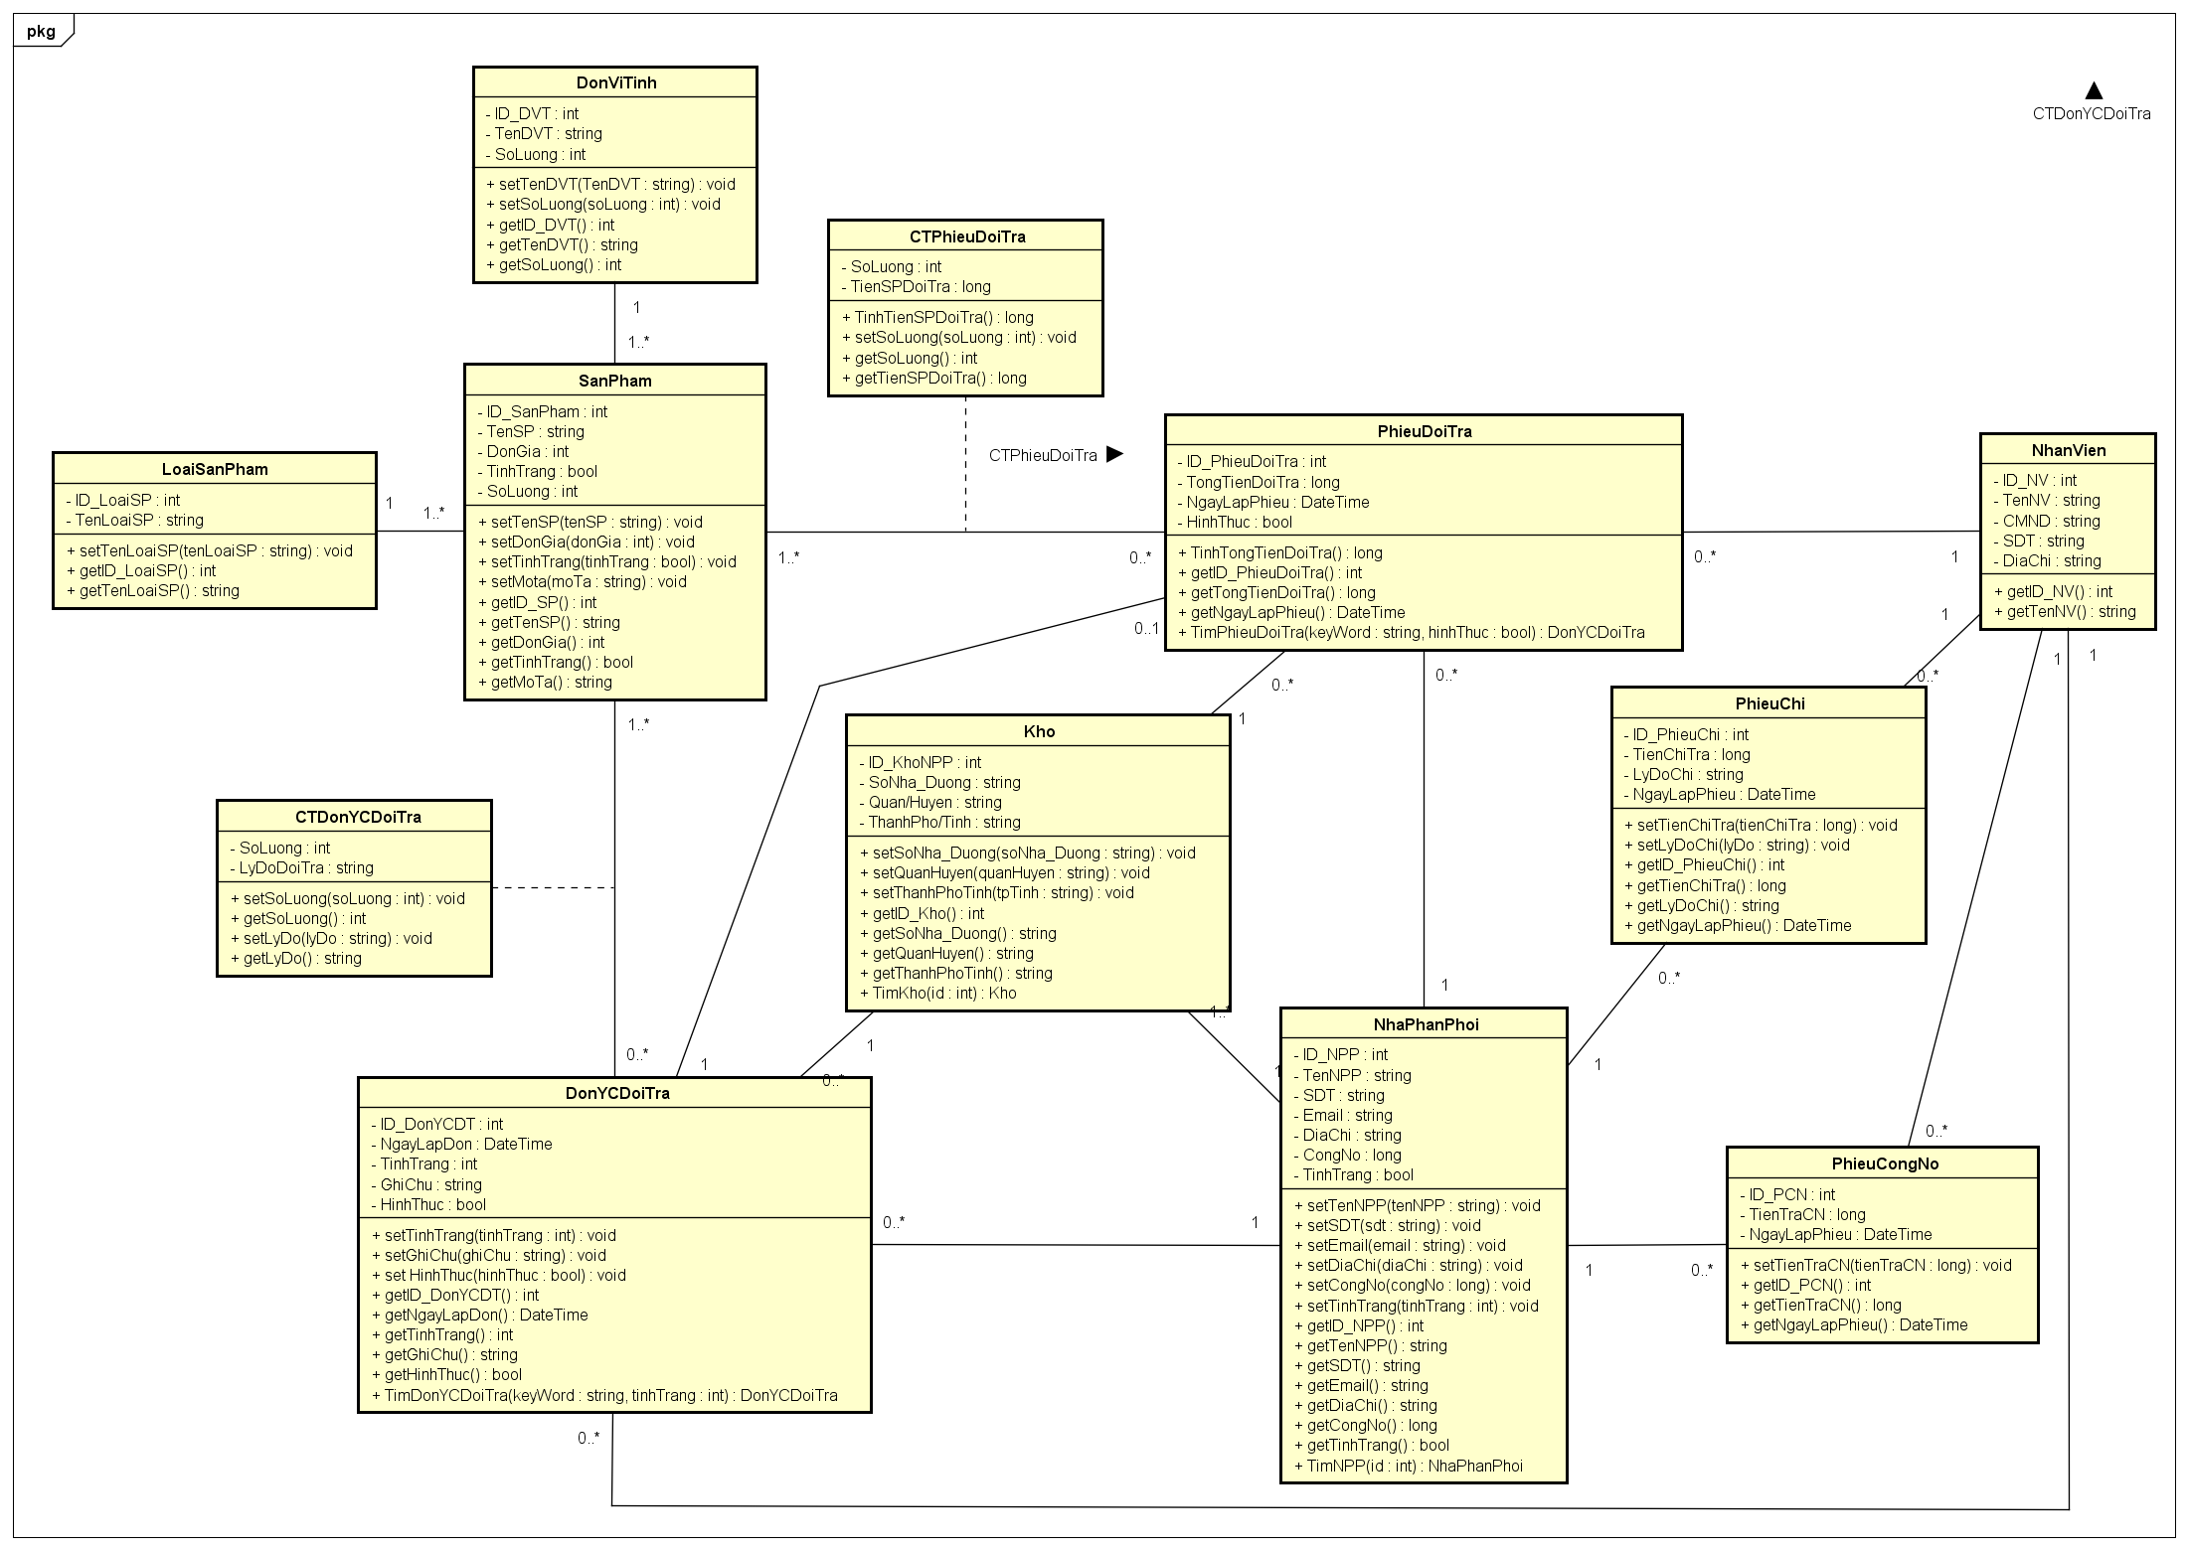

|  |  |  |  |  |  |  |
| --- | --- | --- | --- | --- | --- | --- |
| Mã số | | TblNguoiDaiDien | | | | |
| Tham chiếu | | [FRA01]- [CLS_04] | | | | |
| Tên bảng | | NguoiDaiDien (Representative) | | | | |
| Danh sách các cột | | | | | | |
| STT | Tên cột | | Kiểu dữ liệu | Phạm vi | Thuộc tính | Ghi chú |
| 1 | Id_NDD  (idRepresentative) | | int | int | Khóa chính | Mã người đại diện của đối tác, xác định một người đại diện duy nhất cho một đối tác. |
| 2 | TenNDD  (name) | | nvarchar | 30 |  | Tên người đại diện |
| 3 | SoDT  (phone) | | varchar | 11 |  | Số điện thoại của người đại diện |
| 4 | Email  (email) | | varchar | 100 |  | Email của người đại diện |
| 5 | ChucVu  (title) | | Nvarchar | 50 |  | Chức vụ của người đại diện tại công ty đối tác |
| 6 | DoiTac  (PDistributor) | | Int | int | Khóa ngoại | Mã đối tác mà người đại diện làm việc |
| 7 | NhaPhanPhoi  (Distributor) | | Int | int | Khóa ngoại | Mã nhà phân phối, nơi người đại diện làm việc |

|  |  |  |  |  |  |  |
| --- | --- | --- | --- | --- | --- | --- |
| Mã số | | TblNhanVien | | | | |
| Tham chiếu | | [FRA01]- [CLS_05] | | | | |
| Tên bảng | | NhanVien (Staff) | | | | |
| Danh sách các cột | | | | | | |
| STT | Tên cột | | Kiểu dữ liệu | Phạm vi | Thuộc tính | Ghi chú |
| 1 | Id_NV  (idStaff) | | int | int | Khóa chính | Mã nhân viên, xác định một nhân viên duy nhất |
| 2 | TenNV  (staffName) | | nvarchar | 30 |  | Tên nhân viên |
| 3 | UserName  (account) | | varchar | 30 | Khóa ngoại | Tên đăng nhập tài khoản của nhân viên |
| 4 | CMND  (idCard) | | varchar | 12 | unique | Số chứng minh nhân dân của nhân viên |
| 5 | SDT  (phone) | | varchar | 11 | unique | Số điện thoại của nhân viên |
| 6 | DiaChi  (adress) | | nvarchar | 100 |  | Địa chỉ của nhân viên |

|  |  |  |  |  |  |  |
| --- | --- | --- | --- | --- | --- | --- |
| Mã số | | TblPhanCongTraoDoi | | | | |
| Tham chiếu | | [FRA01]- [CLS_06] | | | | |
| Tên bảng | | PhanCongTraoDoi (Assignment) | | | | |
| Danh sách các cột | | | | | | |
| STT | Tên cột | | Kiểu dữ liệu | Phạm vi | Thuộc tính | Ghi chú |
| 1 | Id_NV  (staff) | | int | int | Khóa chính  Khóa ngoại | Mã nhân viên được phân công thỏa thuận hợp đồng với đối tác |
| 2 | Id_DoiTac  (PDistributor) | | Int | Int | Khóa chính  Khóa ngoại | Mã đối tác cần thỏa thuận hợp đồng |
| 3 | ThoiGian  (date) | | DateTime | Datetime |  | Thời gian hẹn gặp đối tác |
| 4 | DiaDiem  (place) | | Nvarchar | 100 |  | Địa điểm hẹn gặp đối tác |
| 5 | HoanThanh  (isComplete) | | Bit | Bit |  | Ghi nhận việc nhân viên đã trao đổi về hợp đồng với đối tác chưa? (0: chưa, 1: đã trao đổi) |
| 6 | KetQua  (result) | | Nvarchar | max |  | Kết quả của buổi gặp mặt trao đổi về hợp đồng. |

|  |  |  |  |  |  |  |
| --- | --- | --- | --- | --- | --- | --- |
| Mã số | | TblLoaiSanPham | | | | |
| Tham chiếu | | [FRA01]- [CLS_13] | | | | |
| Tên bảng | | LoaiSanPham (ProductType) | | | | |
| Danh sách các cột | | | | | | |
| STT | Tên cột | | Kiểu dữ liệu | Phạm vi | Thuộc tính | Ghi chú |
| 1 | ID_LoaiSP  (idProductType) | | int | int | Khóa chính | Mã loại sản phẩm xác định duy nhất một loại sản phẩm |
| 2 | TenLoaiSP  (productTypeName) | | nvarchar | 50 |  | Tên loại sản phẩm |

|  |  |  |  |  |  |  |
| --- | --- | --- | --- | --- | --- | --- |
| Mã số | | TblDonViTinh | | | | |
| Tham chiếu | | [FRA01]- [CLS_14] | | | | |
| Tên bảng | | DonViTinh (Unit) | | | | |
| Danh sách các cột | | | | | | |
| STT | Tên cột | | Kiểu dữ liệu | Phạm vi | Thuộc tính | Ghi chú |
| 1 | ID_DVT  (idUnit) | | int | int | Khóa chính | Mã đơn vị tính xác định duy nhất một đơn vị tính sản phẩm |
| 2 | TenDVT  (unitName) | | nvarchar | 30 | unique | Tên đơn vị tính sản phẩm |
| 3 | SoLuong  (quatity) | | int | Int >0 |  | Số lượng của một đơn vị tính |